Mécanique sur table à coussin d’air

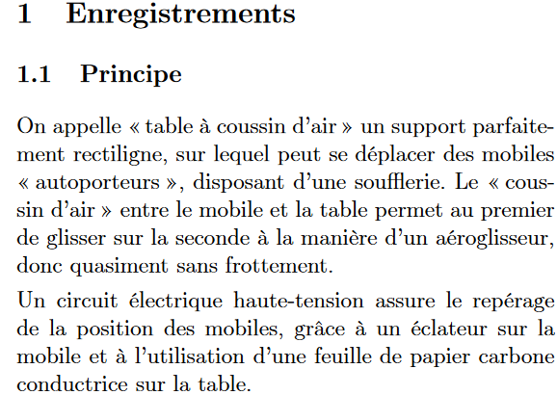
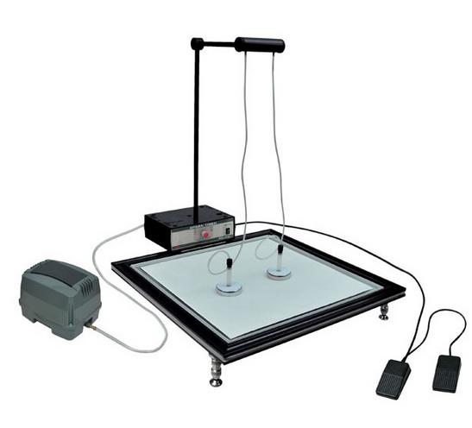

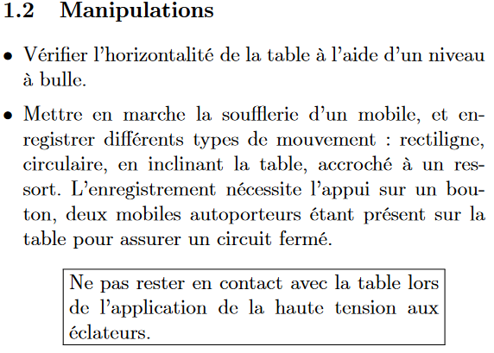

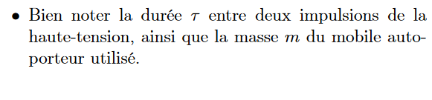
1.3 Questions
* Comment varie la vitesse d’un mobile lancé avec une vitesse initiale sur la table horizontale ?
* Comment varie la vitesse d’un mobile lâché sans vitesse initiale sur la table inclinée ?

